22-26.06.2020 r.
PLASTYKA KL. VI – Danuta Kusiak
TEMAT: Letnie obrazy - pejzaże Mehoffera i Podkowińskiego
Drodzy Uczniowie
Zbliża się lato, czas wypoczynku, radości, zabawy w promieniach słonecznych, w soczystej zieleni traw i łąk pełnych kwiatów. Nie zawsze bawiąc się zwracamy uwagę na piękno krajobrazu, które nas otacza, spróbujmy zabawić się w artystę, popatrzmy na obrazy poniżej, zobaczcie jak pięknie uchwycili letni czas Mehoffer i Podkowiński i sami uchwyćcie te magiczne chwile. Nie potrzebujcie pędzla ani farby, wystarczy aparat. Pamiętajcie, że piękno może być w zwykłym kwiatku oraz w słońcu przebijającym się przez liście.

OBRAZY MEHOFFER
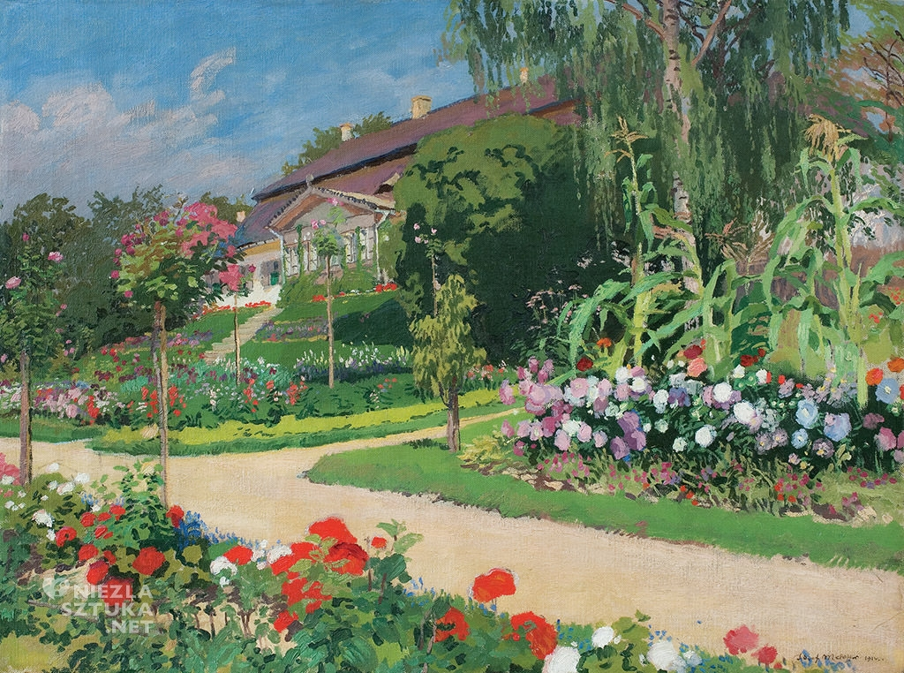
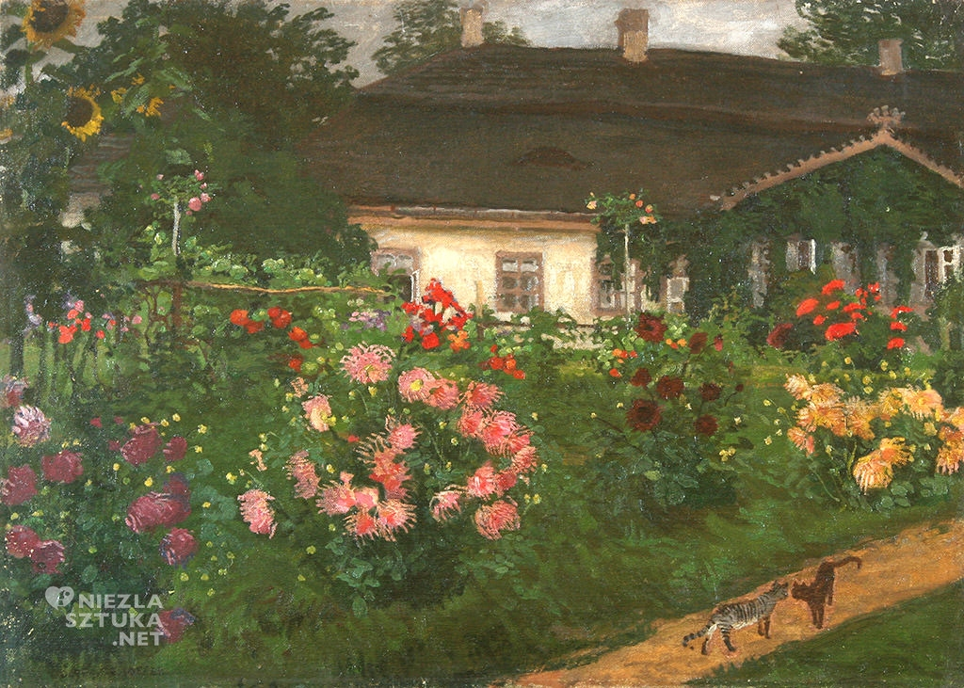
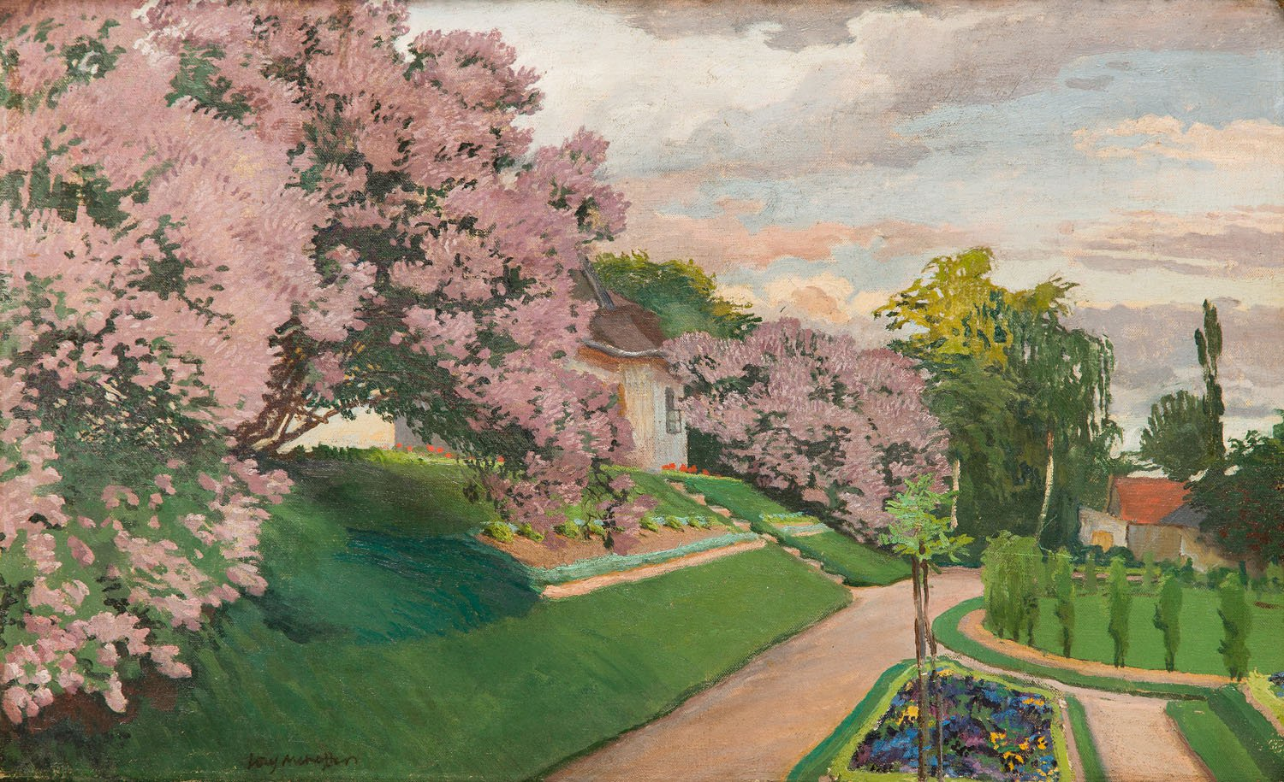
OBRAZY PODKOWIŃSKIEGO przesycone słońcem pejzaże oddające piękno chwili.


